Информация о проведенных мероприятиях, посвященных Году родных языков и народного единства за февраль 2021года

Школа | Наименование одного или нескольких наиболее значимых мероприятий | Количество участников (чел.) | Информация о мероприятиях
МБОУ «Школа №54» | Әдәби-музыкаль кичә”И туган тел,и матур тел...” | 100 | Бу әдәби -музыкаль кичәдә 6 класс укучылары катнашты | 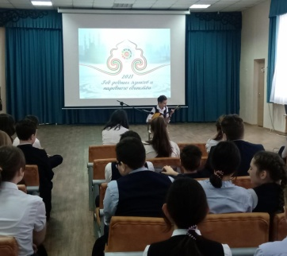
МБОУ «Школа №54» | Әдәби кичә «Җырларым,сез шытып йөрәгемдә...” | 100 | Бу чарада укучылар, ата-аналар катнашты | 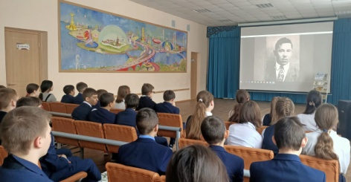
МБОУ «Школа №54» | Шәриф Камал музеена сәяхәт | 25 | 7класс укучылары барды | 